NEMŠČINA_sreda, 25. 3. 2020, 4. učna ura na daljavo
Pozdravljen/a!
Kako ti je šlo pri opisovanju svoje sobe? Upam, da so ti bile v pomoč naloge v delovnem zvezku.
Ostalo nam je še nekaj nalog v delovnem zvezku pod 7. tematiko (»Mein Zuhause«), potem pa bomo v naslednjem tednu prešli na nov delovni zvezek. Upam, da ga boste našli in pripravili za naslednji teden.
Naloge, ki jih boš rešil (s pomočjo slovarja ) so sledeče:
-str. 71/1 (Poglej si zemljevid Nemčije in napiši, kje ležijo večja mesta. Besede za smeri neba sem ti napisala spodaj.)
-str. 72/2 (Glasno preberi tekste in v karto vpiši države. Nato se tudi sam predstavi na podoben način in to zapiši v zvezek.)
-str. 74/4 (Glasno preberi tekste in izpolni spodnjo tabelo. Neznane besede izpiši in jih poišči v slovarju.)
V zvezek si boš prepisal še naslednje nove besede:
Naslov: Die Himmelsrichtungen (smeri neba)
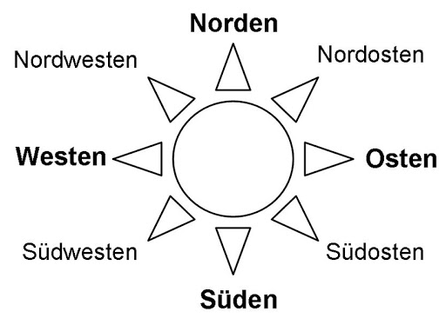
Vse smeri neba so moškega spola (der).
der Norden (sever), der Nordosten (severovzhod) …
Če želiš reči »na severu«, »na jugu«, se pred besedo doda predlog »im«, torej »im Norden«, im Süden«.

Pri prvi nalogi na strani 71 boš naletel na besedno zvezo »in Mitteldeutschland«, ki pomeni »v osrednji Nemčiji«.

Veliko uspeha pri delu,
Učiteljica Janja

